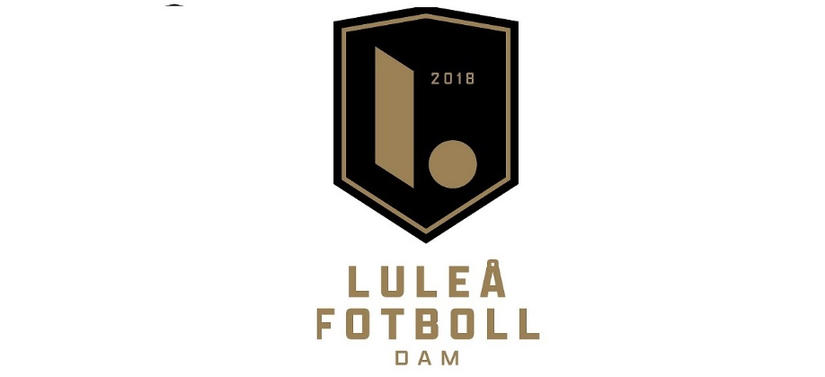 SÄKERHETSPLAN
Rev 20220529
Resor
Resor längre än 10 mil, skall utföras av yrkeschaufförer.
2022 har vi slutit avtal med Brändöbussen / Granbergs Buss AB. Stor buss vid alla resor
Vid resor längre än 40 mil, skall övernattning ske.
Vid resor skall krishanteringsplan och anhöriglistor finnas med.
Handdesinfektion skall medföras i buss, såvida inte bussbolaget har sådan
Resor med minibussar skall minimeras, men kan tillåtas vid kortare resor. Chaufför skall vid dessa tillfällen inte vara någon av spelarna
Resor i privatbilar accepteras vid kortare resor. Chaufför skall inte vara någon av spelarna
Matcharrangemang
Utse ansvariga för nedanstående uppgifter
Vid match bör matchläkare eller leg. sjuksköterska alltid finnas på plats, tillgänglig för båda lagens spelare och ledare samt publik. Läkare/sjuksköterska skall också presentera sig för domarna och motståndarlaget
Eventuella remisser, skickas samma dag.
Hjärtstartare skall finnas på plats vid vår bänk
Bår skall finnas nära till hands
Bårbärare utses
Säkerhetsansvarig som ansvarar för säkerheten vid arrangemanget.
Dialog med domarna och lagen, beträffande planens spelbarhet.
Ansvar för att publik inte riskerar att komma till skada
Ambulans skall utan problem kan ta sig in på arenan
Publik skall inte komma i kontakt med spelare eller domare. Avgränsade ytor skall finnas när spelarna och domarna går till och från spelplanen
Obehöriga skall inte tillåtas beträda planen, vare sig under match eller i halvtid
Krishanteringsplan och anhöriglistor skall finnas på plats
Särskilt sjukvårdsrum, vilket är ett krav i Elitettan, kan ej anordnas i Div 1. Omklädningsrum med rinnande vatten, handfat och toalett, används i förekommande fall
Trafik inne på området skall minimeras. Plats för spelarbuss samt, i förekommande fall, egna och domarnas fordon anvisas.
Säkerhet för spelare och publik är en fråga som Planägaren/Skötselansvarig, ska kunna garantera. Säkerhetsinspektioner är ett krav från oss, att sådana skall genomföras innan och vid olika tillfällen, under säsong. Vid upptäckta brister, skall dessa omedelbart rapporteras till Planägaren så att åtgärder hinner sättas in före nästa match
Visitering av publik sker ej på denna nivå
Smittorisker och sjukdom
Under pandemitider skall handsprit tillhandahållas vid kiosk och grillkiosk
Självservering i största möjliga uträckning, för att undvika kontakt mellan personal och kund
När så påkallas, skall munskydd användas av personal.
Särskilda uppmaningar om att tänka på att hålla avstånd, skall delges publiken via speaker och anslag.
Uppmaning att betala med swish för att minimera användning av sedlar och mynt. Föreningen skall ha ett s.k. bankswish. Swish till privatpersoner är inte tillåtet
Vid sjukdom och särskilt i dessa tider med coronapandemi, är det viktigt att vi tänker på säkerheten. Vi skall alltid följa de smittskyddsregler som utarbetas av Region Norrbottens smittskyddsenhet och av Folkhälsomyndigheten, samt följa de regler som Luleå Kommun utarbetat
Om spelare känner symptom, så uppmanas denne att stanna hemma och inte komma till träningsanläggning eller match.
Om spelare testats positiv för covid, skall spelaren isoleras och hela gruppen testas. Vår verksamhet behöver inte stänga ner så länge det handlar om enstaka fall. Vid ett utbrott i gruppen, måste dock verksamheten ta paus

Övrigt
Utse en säkerhetsansvarig i styrelsen att föra dialog med Luleå Kommun Fritid och Notvikens IK
Samt ansvara för övergripande säkerhetsfrågor
Utbildning HLR samt handhavande av hjärtstartare skall erbjudas i föreningen
Årliga hälsoundersökningar av spelare skall genomföras

